Etapas da Inscrição de estudante

1º) Usuário/Estudante entra no site e na tela de autenticação clica em “Formulário de cadastramento” ou “Cadastramento de usuário”. Preenche os seus dados e confirma, após está ação será lhe enviado um e-mail confirmando o seu cadastro.

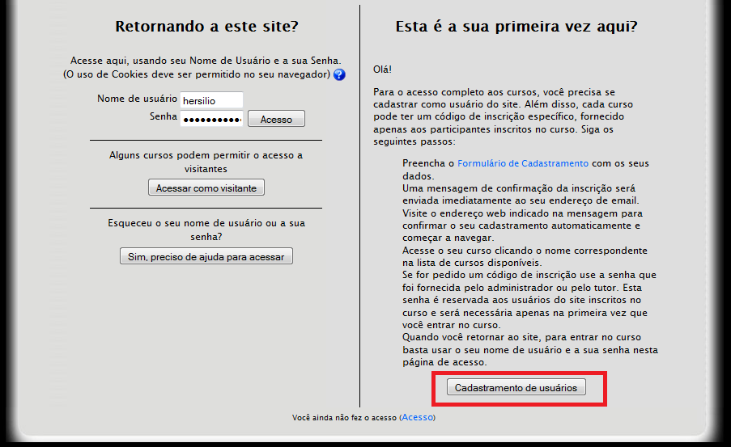

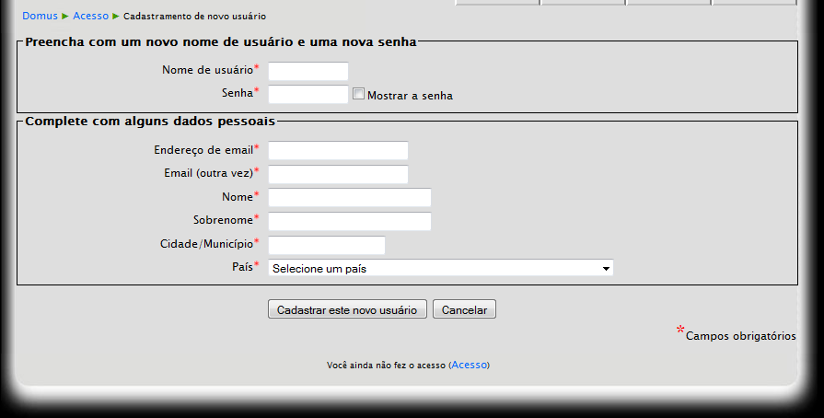

2º) O aluno irá aguardar o seu cadastro ser aprovado por alguém que terá permissões de gerenciamento de usuário

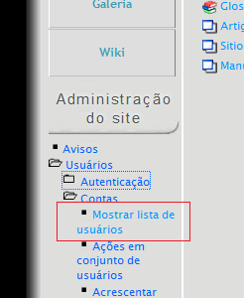

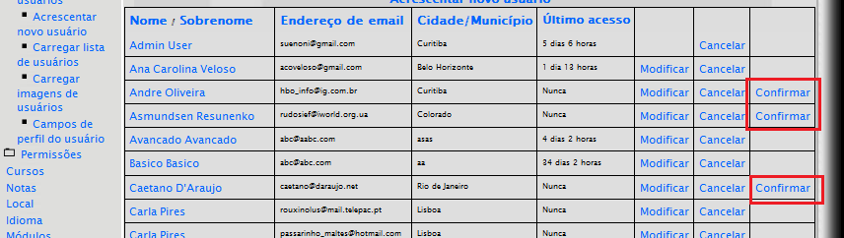

3º) Após ser aprovado, precisa ser definido qual a função dele dentro do sistema. Em “Designar funções globais do sistema”, deve-se selecionar o perfil, entre os disponíveis (“Administrador”,”Criador de curso”,”Professor”,”Professor não-editor”,”**Estudante**” ou Visitante).

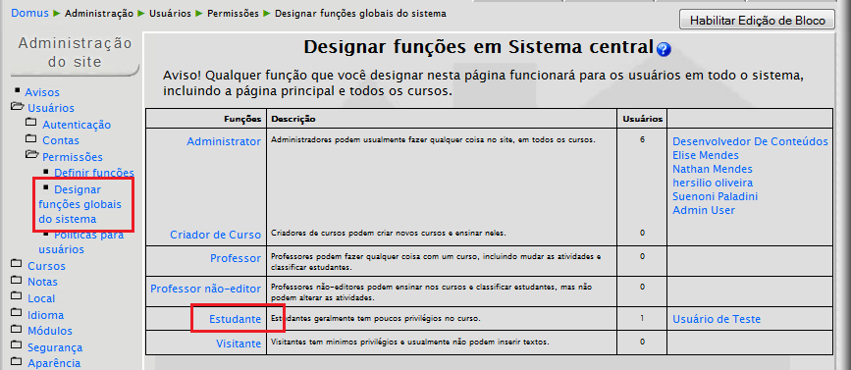

- Seleciona o usuário cadastrado

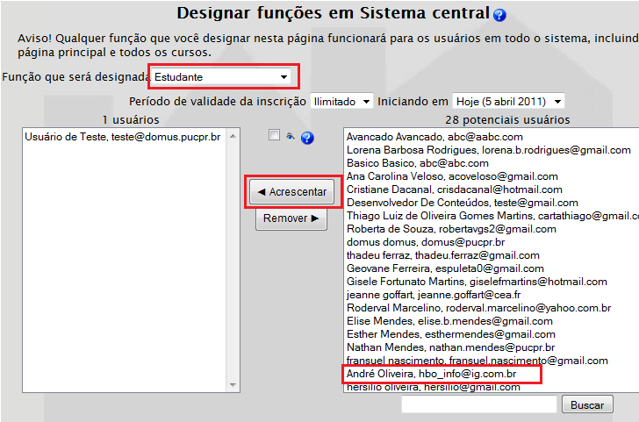

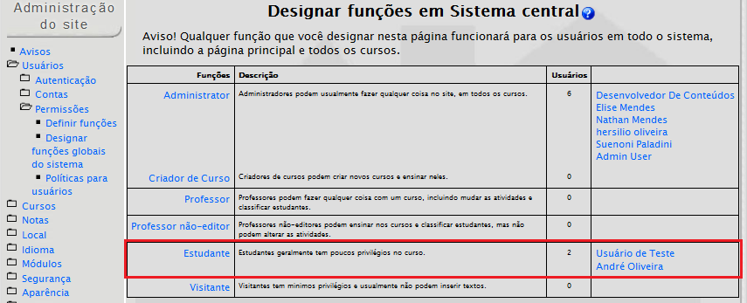

4º) Próximo passo é adicionar o usuário aos Grupos/Níveis que ele pertence para ter acesso aos recursos do curso, caso contrário será mostrado a mensagem “Sinto muito, você precisa ser membro de pelo menos um grupo incluído nessa atividade” ao tentar acessar. Para efetuar está configuração, deve-se entrar no gerenciador de cursos na opção “Acrescentar / Modificar cursos” e entrar no(s) curso(s) em que o usuário irá participar.

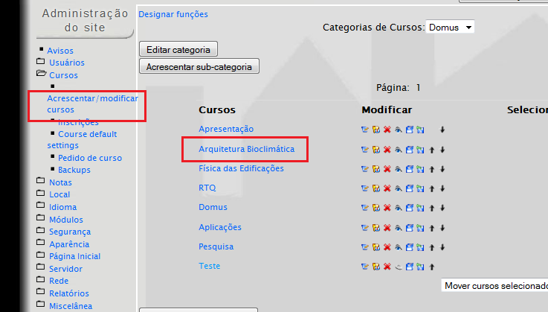

- Entre em grupos do curso.

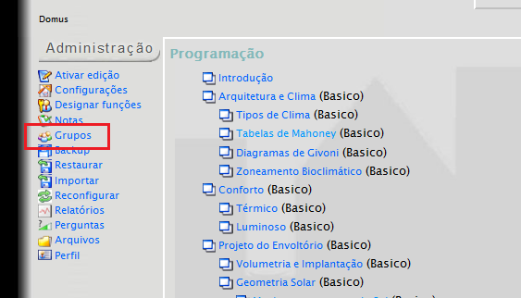

- Em seguida, irá aparecer a tela de gerenciamento de Grupos/Níveis, aonde será definido em qual ele se encontrará dentro do curso.

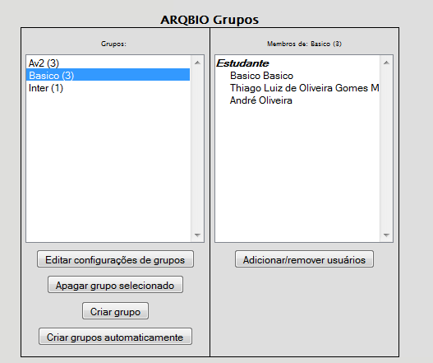

(A) – Vai para a tela para Crição / Alteração de grupos

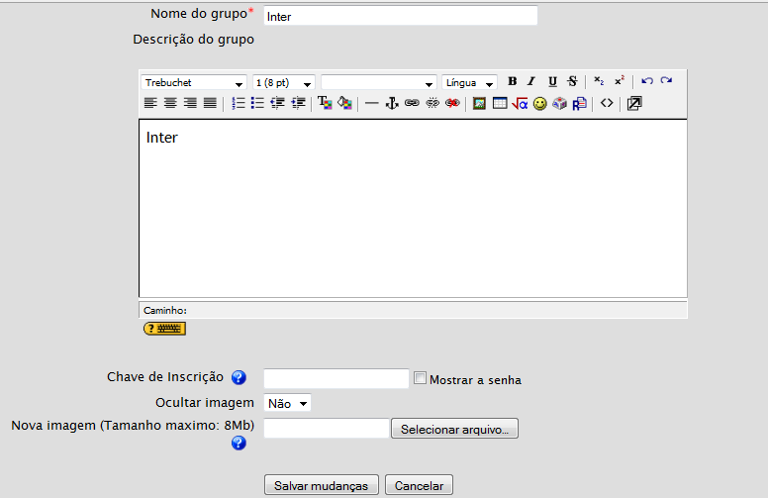

(B) – Exclui um grupo selecionado

(C) – Vai para a tela para criar os grupos automaticamente

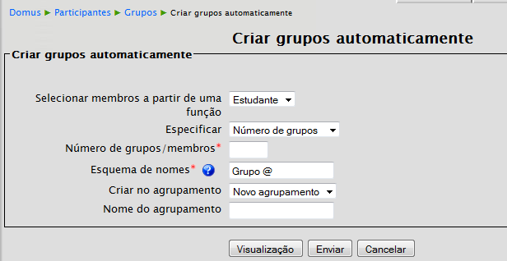

(D) – Vai para a tela de adicionar/remover usuários ao grupo/nível selecionado

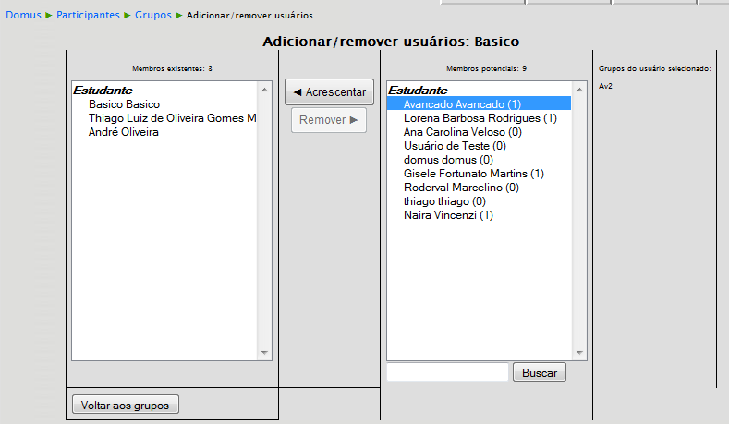

5º) Definir os Grupos/Níveis de cada recurso.

- Ao lado de cada recurso encontra-se o o Grupo/Nível que o usuário deverá ter para acessá-lo

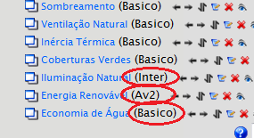

- Para configurar o recurso clique no botão , para atualizar. Em seguida, clique na opção “Mostrar avançados”, ao expandir a janela vá para a configuração “Disponível apenas para os membros do grupo” e selecione o grupo/nível que terá permissão para acessar.

